

课 程 设计 报 告

课程名称： 操 作 系 统 原 理

专业班级： 计科1305
学 号： U201214946
姓 名： 赵子昂
指导教师： 郑然
报告日期： 2016/03/21

计算机科学与技术学院

设计内容（1）：文件拷贝和进程并发
一、实验目的
熟悉和理解Linux编程环境
二、实验内容
1、程序要求
（1）编写一个C程序，用fread、fwrite等库函数实现文件拷贝功能。
（2）编写一个C程序，使用基于文本的终端图形编程库(curses)或图形界面(QT/GTK），分窗口显示三个并发进程的运行(一个窗口实时显示当前时间，一个窗口实时监测CPU的利用率，一个窗口做1到100的累加求和，刷新周期分别为1秒，2秒和3秒)。

2、运行环境
软件配置（含操作系统版本）：电脑操作系统：win10专业版，虚拟机：VMware-workstation，虚拟机操作系统：ubuntu-13.04-desktop-amd64
硬件：处理器：core-I5，内存8G，虚拟机内存2G，虚拟机硬盘20G, 虚拟机处理器四个
3、源程序
文件拷贝源码：
#include <stdio.h>
#include <stdlib.h>
#include <string.h>
int main(int argc, char **argv)
{
FILE *fp_src, *fp_des;
char buf[128];
int num;
// arg check
if(argc != 3)
{
printf("using like this: icopy file_src file_des\n");

exit(EXIT_FAILURE);
}
// src check
if((fp_src = fopen(argv[1], "r")) == NULL)
{
perror("fopen1");
exit(EXIT_FAILURE);
}
// dst check
if((fp_des = fopen(argv[2],"w")) == NULL)
{
perror("fopen2");
exit(EXIT_FAILURE);
}
// file copy
do
{
num = fread(buf, 1, 128, fp_src);
fwrite(buf, 1, num, fp_des);
if(feof(fp_src) == 1)
{
break;
}
}while(1);
fclose(fp_src);
fclose(fp_des);
}

进程并发源码：
#include <unistd.h>

int main(int argc, char *argv[])
{
int p1, p2, p3;
while ((p1 = fork()) == -1);
if (p1)
{
while ((p2 = fork()) == -1);
if (p2)
{
while ((p3 = fork()) == -1);
}
}
if (!p1)
{
execv("clock", argv);
}
else if (!p2)
{
execv("monitor", argv);
}
else if (!p3)
{
execv("add", argv);
}
else
{
wait();
wait();
wait();
}

return 0;
}#include <unistd.h>

int main(int argc, char *argv[])
{
int p1, p2, p3;
while ((p1 = fork()) == -1);
if (p1)
{
while ((p2 = fork()) == -1);
if (p2)
{
while ((p3 = fork()) == -1);
}
}
if (!p1)
{
execv("clock", argv);
}
else if (!p2)
{
execv("monitor", argv);
}
else if (!p3)
{
execv("add", argv);
}
else
{
wait();
wait();
wait();
}

return 0;
}

子进程源码：
Add：
#include <time.h>
#include <gtk/gtk.h>

#define MAXLEN 100
#define WINWIDTH 200
#define WINHEIGHT 100
#define REFRESH 3000

static GtkWidget *clocker;

static gboolean add_handler()
{
static adder = 0;
static sum = 0;
sum += adder;
++adder;
gchar buf[MAXLEN];
sprintf(buf, "<span foreground='black' underline='double' underline_color='black' font_desc='30'>%d</span>", sum);

// set the color and font, and the content
gtk_label_set_markup(GTK_LABEL(clocker), buf);

// TRUE to continue to be called back
// FALSE to stop to be called
return TRUE;
}

int main(int argc, char *argv[])
{
GtkWidget *window;
gtk_init(&argc, &argv);
window = gtk_window_new(GTK_WINDOW_TOPLEVEL);
gtk_widget_set_usize(window, WINWIDTH, WINHEIGHT);
gtk_window_set_title(GTK_WINDOW(window), "Clock");
gtk_window_set_position(GTK_WINDOW(window), GTK_WIN_POS_NONE);
// connect the delete signal to gtk_main_quit to quit the program
// delete signal comes from the close button or close option
g_signal_connect(G_OBJECT(window), "delete_event", G_CALLBACK(gtk_main_quit), NULL);

clocker = gtk_label_new(NULL);
gtk_widget_set_usize(clocker, WINWIDTH, WINHEIGHT);
gtk_label_set_justify(GTK_LABEL(clocker), GTK_JUSTIFY_CENTER);
gtk_container_add(GTK_CONTAINER(window), clocker);

g_timeout_add(REFRESH, (GtkFunction)add_handler, (gpointer)window);
gtk_widget_show_all(window);
// waiting for events
gtk_main();

return 0;
}

Clock：
#include <time.h>
#include <gtk/gtk.h>

#define MAXLEN 100
#define WINWIDTH 200
#define WINHEIGHT 100
#define REFRESH 1000

static GtkWidget *clocker;

static gboolean time_handler()
{
gchar buf[MAXLEN];
time_t time_now = time(0);
struct tm *lt = localtime(&time_now);
sprintf(buf, "<span foreground='red' underline='single' underline_color='black' font_desc='30'>%02d:%02d:%02d</span>", lt->tm_hour, lt->tm_min, lt->tm_sec);

// set the color and font, and the content
gtk_label_set_markup(GTK_LABEL(clocker), buf);

// TRUE to continue to be called back
// FALSE to stop to be called
return TRUE;
}

int main(int argc, char *argv[])
{
GtkWidget *window;
gtk_init(&argc, &argv);
window = gtk_window_new(GTK_WINDOW_TOPLEVEL);
gtk_widget_set_usize(window, WINWIDTH, WINHEIGHT);
gtk_window_set_title(GTK_WINDOW(window), "Clock");
gtk_window_set_position(GTK_WINDOW(window), GTK_WIN_POS_NONE);
// connect the delete signal to gtk_main_quit to quit the program
// delete signal comes from the close button or close option
g_signal_connect(G_OBJECT(window), "delete_event", G_CALLBACK(gtk_main_quit), NULL);

clocker = gtk_label_new(NULL);
gtk_widget_set_usize(clocker, WINWIDTH, WINHEIGHT);
gtk_label_set_justify(GTK_LABEL(clocker), GTK_JUSTIFY_CENTER);
gtk_container_add(GTK_CONTAINER(window), clocker);

g_timeout_add(REFRESH, (GtkFunction)time_handler, (gpointer)window);
gtk_widget_show_all(window);
// waiting for events
gtk_main();

return 0;
}

Monitor：
#include <gtk/gtk.h>
#include <stdio.h>
#include <stdlib.h>
#include <string.h>

#define MAXLEN 100
#define WINWIDTH 200
#define WINHEIGHT 100
#define REFRESH 2000

typedef struct PACKED
{
char name[20];
unsigned int user;
unsigned int nice;
unsigned int system;
unsigned int idle;
unsigned int lowait;
unsigned int irq;
unsigned int softirq;
}CPU_OCCUPY;

double cal_cpuoccupy (CPU_OCCUPY *o, CPU_OCCUPY *n)
{
unsigned long od, nd;
unsigned long id, sd;
double cpu_use = 0;

od = (unsigned long) (o->user + o->nice + o->system +o->idle + o->lowait + o->irq + o->softirq);
nd = (unsigned long) (n->user + n->nice + n->system +n->idle + n->lowait + n->irq + n->softirq);

double sum = nd - od;
double idle = n->user + n->system + n->nice -o->user - o->system- o->nice;
cpu_use = idle/sum;

return cpu_use;
}

void get_cpuoccupy (CPU_OCCUPY *cpust)
{
FILE *fd;
int n;
char buff[256];
CPU_OCCUPY *cpu_occupy;
cpu_occupy=cpust;

fd = fopen ("/proc/stat", "r");
fgets (buff, sizeof(buff), fd);
sscanf (buff, "%s %u %u %u %u %u %u %u", cpu_occupy->name, &cpu_occupy->user, &cpu_occupy->nice,&cpu_occupy->system, &cpu_occupy->idle,&cpu_occupy->lowait,&cpu_occupy->irq,&cpu_occupy->softirq);
fclose(fd);
}

static GtkWidget *clocker;

static gboolean cpu_monitor()
{
CPU_OCCUPY cpu_stat1;
CPU_OCCUPY cpu_stat2;
double cpu_perc;
get_cpuoccupy((CPU_OCCUPY *)&cpu_stat1);
usleep(100000);
get_cpuoccupy((CPU_OCCUPY *)&cpu_stat2);
cpu_perc = 100*cal_cpuoccupy ((CPU_OCCUPY *)&cpu_stat1, (CPU_OCCUPY *)&cpu_stat2);

gchar buf[MAXLEN];
sprintf(buf, "<span foreground='orange' font_desc='30'>%.2f%%</span>", cpu_perc);

// set the color and font, and the content
gtk_label_set_markup(GTK_LABEL(clocker), buf);

// TRUE to continue to be called back
// FALSE to stop to be called
return TRUE;
}

int main(int argc, char *argv[])
{
GtkWidget *window;
gtk_init(&argc, &argv);
window = gtk_window_new(GTK_WINDOW_TOPLEVEL);
gtk_widget_set_usize(window, WINWIDTH, WINHEIGHT);
gtk_window_set_title(GTK_WINDOW(window), "Clock");
gtk_window_set_position(GTK_WINDOW(window), GTK_WIN_POS_NONE);
// connect the delete signal to gtk_main_quit to quit the program
// delete signal comes from the close button or close option
g_signal_connect(G_OBJECT(window), "delete_event", G_CALLBACK(gtk_main_quit), NULL);

clocker = gtk_label_new(NULL);
gtk_widget_set_usize(clocker, WINWIDTH, WINHEIGHT);
gtk_label_set_justify(GTK_LABEL(clocker), GTK_JUSTIFY_CENTER);
gtk_container_add(GTK_CONTAINER(window), clocker);

g_timeout_add(REFRESH, (GtkFunction)cpu_monitor, (gpointer)window);
gtk_widget_show_all(window);
// waiting for events
gtk_main();

return 0;
}

4、实验过程和结果
文件拷贝利用几个基本函数实现还是不难的，实现代码在源代码部分，需要注意的是这类函数的出错处理比函数的基本功能可能需要考虑的更多，因为需要让用户知道如何正确使用该函数。
文件拷贝实验结果如下图
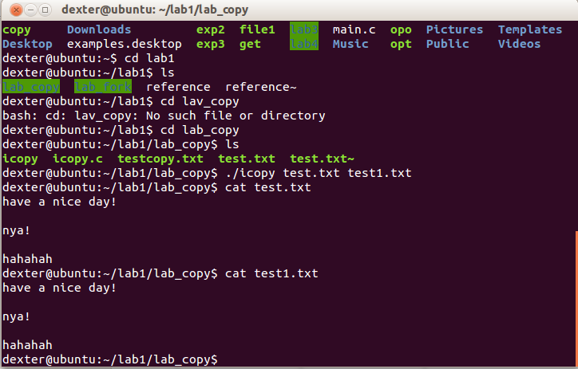

进程并发的主程序以前做进程并发的时候是做过的，难点在于GTK的使用，总的来说这个图形库使用还是比较简单的，但是需要看比较多的技术文档之类的东西。在实现一个框架后后面的代码只是内容上的区别，这里的关键是读取CPU的利用率，通过读取proc/stat的实时数据后可以根据这些数据进行计算得出结果。作为监测系统利用率，读取stat文件是必不可少的工作。
以下为计算步骤：这里要从/proc/stat中提取四个数据：用户模式（user）、低优先级的用户模式（nice）、内核模式（system）以及空闲的处理器时间（idle）。它们均位于/proc/stat文件的第一行。CPU的利用率使用如下公式来计算。
CPU利用率 = 100 *（user + nice + system）/（user + nice + system + idle）
以下为部分参数解释：
user 从系统启动开始累计到当前时刻，用户态的CPU时间（单位：jiffies） ，不包含 nice值为负进程。1jiffies=0.01秒
nice 从系统启动开始累计到当前时刻，nice值为负的进程所占用的CPU时间（单位：jiffies）
system 从系统启动开始累计到当前时刻，核心时间（单位：jiffies）
idle 从系统启动开始累计到当前时刻，除硬盘IO等待时间以外其它等待时间（单位：jiffies）
iowait 从系统启动开始累计到当前时刻，硬盘IO等待时间（单位：jiffies） ，
irq从系统启动开始累计到当前时刻，硬中断时间（单位：jiffies）
softirq 从系统启动开始累计到当前时刻，软中断时间（单位：jiffies）

进程并发结果如下图：
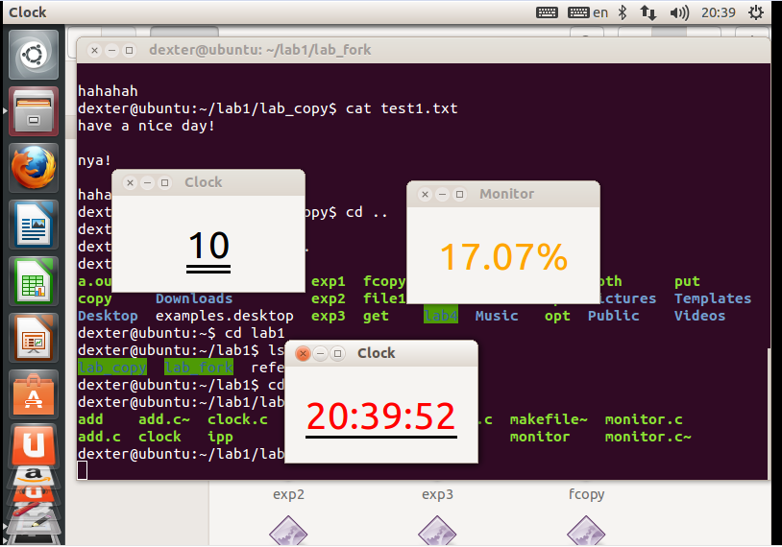

设计内容（2）：添加系统调用实现文件拷贝
实验目的
掌握添加系统调用的方法
二、实验内容
1、程序要求
采用编译内核的方法，添加一个新的系统调用实现文件拷贝功能
编写一个应用程序，测试新加的系统调用
2、运行环境（小四号宋体加黑）
软件配置（含操作系统版本）：ubuntu，cent7，VMware Workstation
硬件：处理器：core-I5，内存8G，虚拟机内存2G，虚拟机硬盘20G, 虚拟机处理器四个

3、源程序
此处的源程序给出实现文件拷贝的函数及使用该系统调用的测试程序。由于在此系统没有交互界面，vim下处理不是很方便，故以截图方式展现代码。
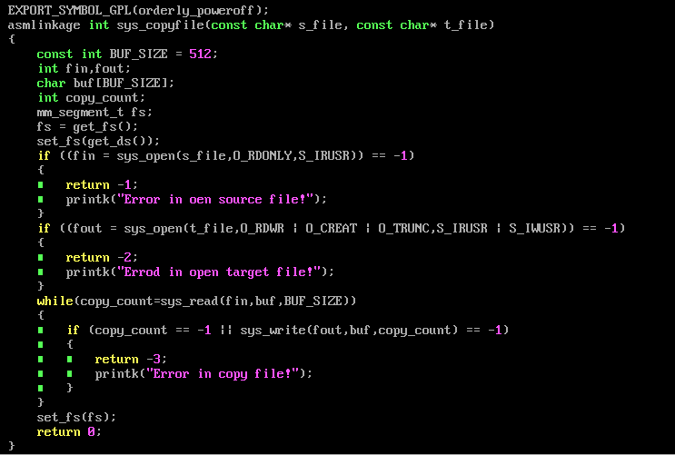
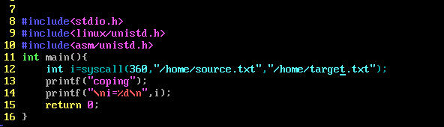
4、实验过程和结果
在看了PPT上的内容后，开始动手完成该实验，但是过程并不如PPT上展示的那么轻松。
先介绍一下ubuntu的过程。一开始找sys.c文件，发现了几个疑似文件，在末尾加上相应的函数，开始编译，发现全部在报错或者没有任何变化。在网上查资料后发现，大部分的系统内核源码是需要下载的!!!!此处浪费了大量时间。在apt-get install相应版本号后，终于正是看到了网上诸多教程相似的sys.c文件。然后是文件拷贝函数的问题。一开始第一个实验的文件拷贝函数其实是可以通过的，但是它使用的是一些stdio和stdlib的库，在把这些代码原封不动的加到sys.c文件里后，编译会报错，显示找不到这些库，再次参考网上的教程，发现别人并没有使用这些库，而是使用了一些sys开头的函数。改写了之后通过，原因是sys层的函数只能用到一些底层的函数库，开发起来虽然不如一些基本库方便，但是目标还是可以完成的。连接新的系统调用和在table里添加一个新的内核函数指针这两部都参照PPT上的做即可。
接下来是痛苦的编译过程，在经历了很多次的尝试后，我实在不知道代码错在哪，然而ubuntu只会提示叫你加一个参数就可以看到错在哪，然后等了两个小时，重新编译后还是重复或者不重复的出错，就是make之后就遥遥无期的等。这里奉劝一句以后的学弟学妹，慎用虚拟机编译内核，谨慎编译ubuntu内核，那种漫长焦急的等待和最后的徒劳是很有挫败感的。此处没有了后续实验，因为多次debug后未果，于是开始使用另外一个轻便的cent7虚拟机，这个linux内核小巧但实用，虽然没有图形界面，但是用在服务器端还是很好的。这里编译就快多了，修改了sys.c后。发现这里的linux文件名和路径又有变化，查阅网上相关资料后发现差异，需要修改的是这两个文件
home/linux-3.6.8/arch/x86/syscalls/syscall_32.tbl ，home/linux-3.6.8/arch/x86/include/asm/syscalls.h
添加相关代码后开始编译，大概步骤如下：
使用sudo make oldconfig指令创建Makefile，使用oldconfig可以根据当前系统设置来编译内核。
使用sudo make clean指令来清理曾经创建的链接文件。
使用sudo make bzImage指令来创建系统内核。
使用sudo make modules –j10指令来生成模块，
使用sudo make modules_install来安装模块。
修改/boot/grub/grub.cfg文件，延长进入系统前选择内核的时间，手动选择新内核进入系统。
这里需要提到的一点是，-j10命令似乎可以多线程编译，不知道速度是否有明显提升，在提示编译完成后迅速写了源程序部分的测试程序。结果正确，source文件和target文件完全无异，实现了文件拷贝。
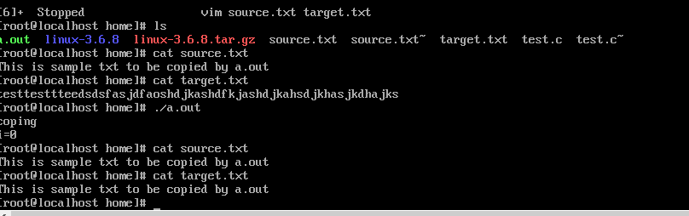

设计内容（3）：添加设备驱动程序
实验目的
掌握添加设备驱动程序的方法
二、实验内容
1、程序要求
采用模块方法，添加一个新的字符设备的驱动程序，实现打开/关闭、读/写等基本操作
编写一个应用程序，测试添加的驱动程序

2、运行环境
软件配置（含操作系统版本）：电脑操作系统：win10专业版，虚拟机：VMware-workstation，虚拟机操作系统：ubuntu-13.04-desktop-amd64
硬件：处理器：core-I5，内存8G，虚拟机内存2G，虚拟机硬盘20G, 虚拟机处理器四个
3、源程序
iDevice:

#include "linux/kernel.h"
#include "linux/module.h"
#include "linux/fs.h"
#include "linux/init.h"
#include "linux/types.h"
#include "linux/errno.h"
#include "linux/uaccess.h"
#include "linux/kdev_t.h"
#define MAX_SIZE 1024

static int my_open(struct inode *inode, struct file *file);
static int my_close(struct inode *inode, struct file *file);
static ssize_t my_read(struct file *file, char __user *user, size_t t, loff_t *f);
static ssize_t my_write(struct file *file, const char __user *user, size_t t, loff_t *f);

static char message[MAX_SIZE] = "WoW!!!";
static int device_num = 0;
static int counter = 0;
static int mutex = 0;
static char* devName = "zzaDevice";

struct file_operations pStruct =
{ open:my_open, release:my_close, read:my_read, write:my_write, };

int init_module()
{
int ret;
/* 函数中第一个参数是告诉系统，新注册的设备的主设备号由系统分配，
* 第二个参数是新设备注册时的设备名字，
* 第三个参数是指向file_operations的指针，
* 当用设备号为0创建时，系统一个可以用的设备号创建模块 */
ret = register_chrdev(0, devName, &pStruct);
if (ret < 0)
{
printk("regist failure!\n");
return -1;
}
else
{
printk("the device has been registered!\n");
device_num = ret;
printk("<1>the virtual device's major number %d.\n", device_num);
printk("<1>Or you can see it by using\n");
printk("<1>------more /proc/devices-------\n");
printk("<1>To talk to the driver,create a dev file with\n");
printk("<1>------'mknod /dev/myDevice c %d 0'-------\n", device_num);
printk("<1>Use \"rmmode\" to remove the module\n");

return 0;
}
}

// unregister
void cleanup_module()
{
unregister_chrdev(device_num, devName);
printk("unregister it success!\n");
}

static int my_open(struct inode *inode, struct file *file)
{
if(mutex)
return -EBUSY;
mutex = 1; // lock
printk("<1>main device : %d\n", MAJOR(inode->i_rdev));
printk("<1>slave device : %d\n", MINOR(inode->i_rdev));
printk("<1>%d times to call the device\n", ++counter);
try_module_get(THIS_MODULE);
return 0;
}

static int my_close(struct inode *inode, struct file *file)
{
printk("Device released!\n");
module_put(THIS_MODULE);
mutex = 0; // unlock
return 0;
}

static ssize_t my_read(struct file *file, char __user *user, size_t t, loff_t *f)
{
if(copy_to_user(user,message,sizeof(message)))
{
return -EFAULT;
}
return sizeof(message);
}

static ssize_t my_write(struct file *file, const char __user *user, size_t t, loff_t *f)
{
if(copy_from_user(message,user,sizeof(message)))
{
return -EFAULT;
}
return sizeof(message);
}

iDevice.mod:

#include <linux/module.h>
#include <linux/vermagic.h>
#include <linux/compiler.h>

MODULE_INFO(vermagic, VERMAGIC_STRING);

struct module __this_module
__attribute__((section(".gnu.linkonce.this_module"))) = {
.name = KBUILD_MODNAME,
.init = init_module,
#ifdef CONFIG_MODULE_UNLOAD
.exit = cleanup_module,
#endif
.arch = MODULE_ARCH_INIT,
};

static const struct modversion_info ____versions[]
__used
__attribute__((section("__versions"))) = {
{ 0x5eadf54a, "module_layout" },
{ 0x6bc3fbc0, "__unregister_chrdev" },
{ 0x1697b269, "__register_chrdev" },
{ 0x62cd8754, "__tracepoint_module_get" },
{ 0x2f287f0d, "copy_to_user" },
{ 0x362ef408, "_copy_from_user" },
{ 0xbd25a113, "module_put" },
{ 0x50eedeb8, "printk" },
{ 0xb4390f9a, "mcount" },
};

static const char __module_depends[]
__used
__attribute__((section(".modinfo"))) =
"depends=";
MODULE_INFO(srcversion, "66A140CA75DD5C13C6C74E7");

Make file

# If KERNELRELEASE is defined, we've been invoked from the
# kernel build system and can use its language.
ifeq ($(KERNELRELEASE),)
# Assume the source tree is where the running kernel was built
# You should set KERNELDIR in the environment if it's elsewhere
KERNELDIR ?= /lib/modules/$(shell uname -r)/build
# The current directory is passed to sub-makes as argument
PWD := $(shell pwd)
modules:
$(MAKE) -C $(KERNELDIR) M=$(PWD) modules
modules_install:
$(MAKE) -C $(KERNELDIR) M=$(PWD) modules_install
clean:
rm -rf *.o *~ core .depend .*.cmd *.ko *.mod.c .tmp_versions
.PHONY: modules modules_install clean
else
# called from kernel build system: just declare what our modules are
obj-m := iDevice.o
endif

4、实验过程和结果
此处的实验主要是设备驱动程序的编写，一开始是没有什么思路的，在网上阅读大量资料后，可以找到基本的编写思路。不足的是知其然而不知其所以然，有很多地方只知道要这么写，但是并不知道为什么，大概思路，模拟字符设备，实现读写文件打开关闭的操作，然后注册设备进行后续操作。以下为过程：
Make：
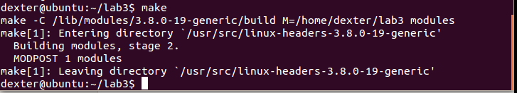
Ins mod之后，查看proc/devices找到设备zzaDevice：
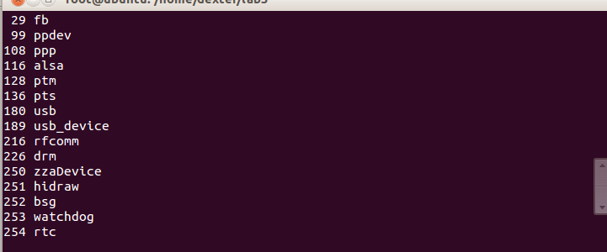
Mknod之后看到设备，zzaDevice：
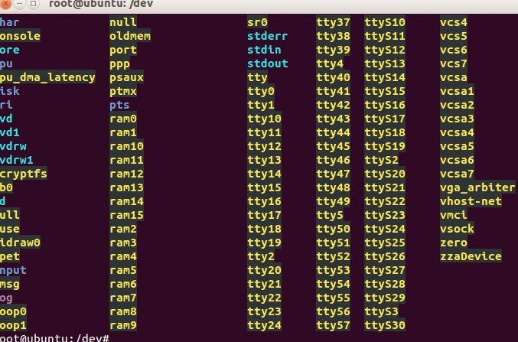
运行测试程序：
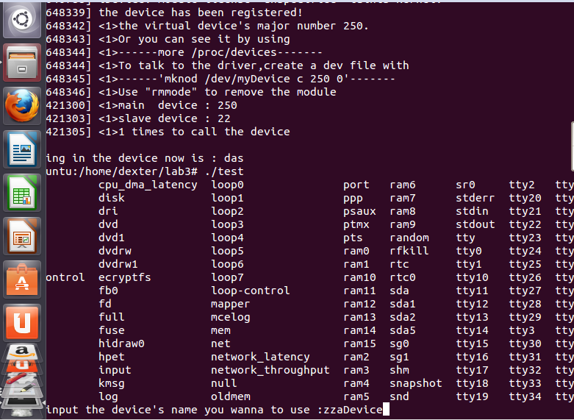

输入测试数据后成功实现四种功能：
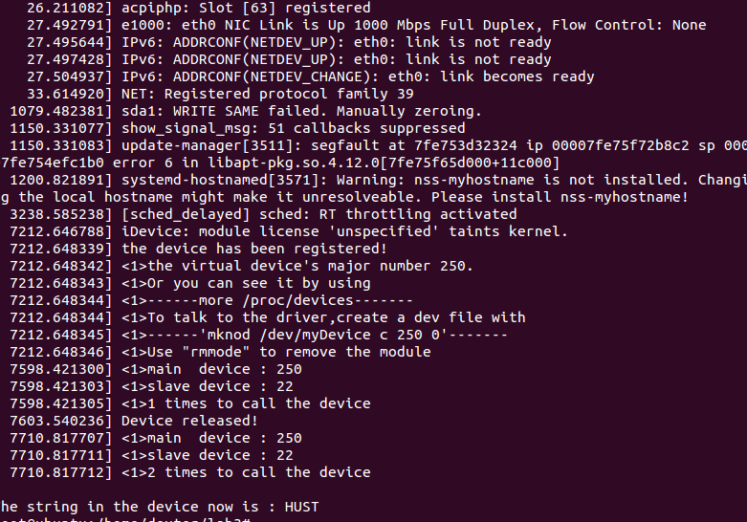

实验成功，但是需要了解的设备驱动知识肯定还有很多。

设计内容（4）：proc文件分析
实验目的
理解和分析/proc文件
二、实验内容
1、程序要求
了解/proc文件的特点和使用方法
监控系统状态，显示系统部件的使用情况
用图形界面监控系统状态，包括CPU和内存利用率、所有进程信息等(可自己补充、添加其他功能)

2、运行环境
软件配置（含操作系统版本）：电脑操作系统：win10专业版，虚拟机：VMware-workstation，虚拟机操作系统：ubuntu-13.04-desktop-amd64
硬件：处理器：core-I5，内存8G，虚拟机内存2G，虚拟机硬盘20G, 虚拟机处理器四个
3、源程序
Main函数

#include <sys/stat.h>
#include <unistd.h>
#include <string.h>
#include <stdio.h>
#include <stdlib.h>
#include <signal.h>
#include <fcntl.h>
#include <dirent.h>
#include <gdk/gdkkeysyms.h>
#include <gtk/gtk.h>
#include <gdk/gdk.h>
#include <cairo.h>
#include <glib.h>
#include <time.h>

#include "MenuBar.h"
#include "CPUinfo.h"
#include "Meminfo.h"
#include "Processinfo.h"
#include "Sysinfo.h"

//Create the main version window
void CreateVersion(GtkWidget *vbox);

void CreatePageFour(GtkWidget *notebook);
gint refresh_clock(gpointer data);

GtkWidget *statusbar;

int main(int argc, char* argv[])
{
GtkWidget *window, *main_vbox;
gtk_init(&argc, &argv);

window = gtk_window_new(GTK_WINDOW_TOPLEVEL);
gtk_window_set_title(GTK_WINDOW(window), "SYSTEM MONITOR");
gtk_window_set_default_size(GTK_WINDOW(window), 800, 600);
gtk_window_set_position(GTK_WINDOW(window), GTK_WIN_POS_CENTER);
gtk_widget_show(window);
g_signal_connect(G_OBJECT(window),"destroy",G_CALLBACK(gtk_main_quit),NULL);

main_vbox = gtk_vbox_new(FALSE, 10);
gtk_container_set_border_width(GTK_CONTAINER(main_vbox), 5);
gtk_container_add(GTK_CONTAINER(window), main_vbox);
gtk_widget_show(main_vbox);

//Create menubar
CreateMenuBar(main_vbox);
CreateVersion(main_vbox);

gtk_timeout_add(500, refresh_cpu, NULL);
gtk_timeout_add(500, refresh_mm, NULL);
gtk_timeout_add(500, refresh_swap, NULL);
gtk_widget_show_all(window);
gtk_main();
}

//Create the main version window
void CreateVersion(GtkWidget *vbox)
{
GtkWidget *notebook;
gint context_id;
notebook = gtk_notebook_new();
gtk_notebook_set_tab_pos((GtkNotebook *)notebook, GTK_POS_TOP);
gtk_notebook_set_show_border((GtkNotebook *) notebook, FALSE);
gtk_box_pack_start(GTK_BOX(vbox), notebook, TRUE, TRUE, 0);
gtk_widget_show(notebook);
statusbar = gtk_statusbar_new();
gtk_box_pack_start(GTK_BOX(vbox), statusbar, TRUE, TRUE, 0);
gtk_widget_show(statusbar);
context_id = gtk_statusbar_get_context_id(GTK_STATUSBAR(statusbar), "Timestatus");
gtk_timeout_add(1000, refresh_clock, GINT_TO_POINTER(context_id));
refresh_clock(GINT_TO_POINTER(context_id));

CreatePageOne(notebook);
CreatePageTwo(notebook);
CreatePageThree(notebook);
CreatePageFive(notebook);

gtk_notebook_set_current_page(GTK_NOTEBOOK(notebook), 0);

}

gint refresh_clock(gpointer data)
{
time_t t;
t=time(NULL);
char msg[1000], temp[100];
char *buf, *p;
buf = ctime(&t);
p = strtok(buf, "\n");

strcpy(msg, buf);
sprintf(temp, " CPU: %2.2lf%%", cpu_rate * 100);
strcat(msg, temp);
sprintf(temp, " Memory: %2.2lf%%", mm_rate * 100);
strcat(msg, temp);
sprintf(temp, " Swap: %2.2lf%%", swap_rate * 100);
strcat(msg, temp);

gtk_statusbar_push(GTK_STATUSBAR(statusbar), GPOINTER_TO_INT(data), msg);
}

cpuinfo
meminfo
menubar
processinfo
sysinfo等文件见文件目录，此处由于篇幅过长且都是GTK设计文件故省略。

4、实验过程和结果
由于此处涉及大部分GTK开发技术，而此处并非实验重点，故以下不对其作展开。在前面做了stat文件分析后，对cpuinfo，meminfo的分析也类似，不断由文件中读取实时数据即可，感觉此处花了大量时间研究Gtk编程，而并非分析proc文件。但是这也锻炼了学习能力，个人觉得还是QT做这种开发比较便捷。
以下为运行结果：
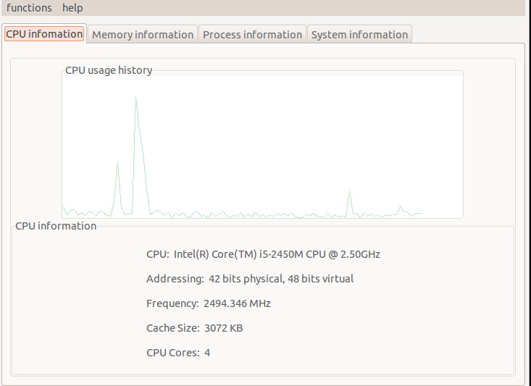
老师要求显示偶数号PID的进程后显示的进程：
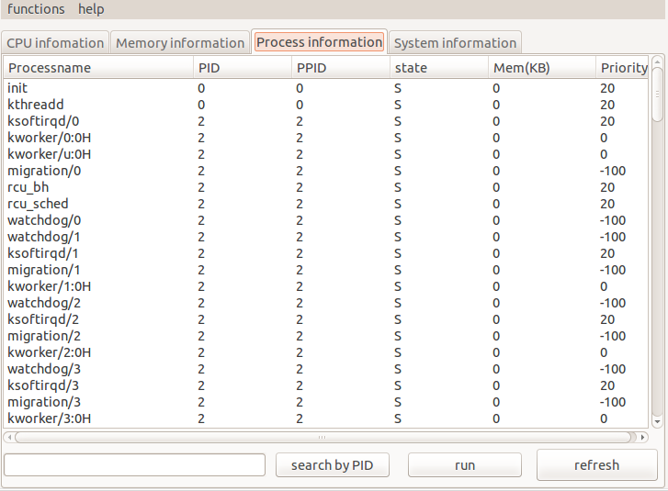
内存使用：
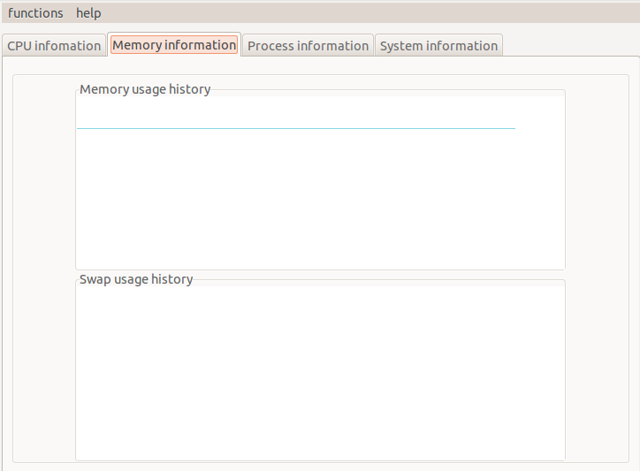

系统信息：
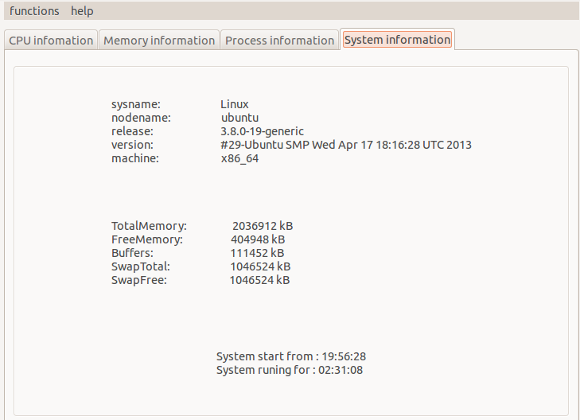
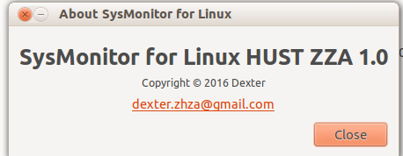

至此，整个实验完成

课设心得与体会
本次课设总的来说不算顺利，特别是编译内核的部分。具体过程实在不忍回忆，好在风雨之后也见到了一些彩虹，使用完全不熟悉的cent7和vim也勉勉强强算通过了。最大的时候是学到了GTK的使用，不过好像这个并不是重点，进程并发那一段也是挺好的锻炼。可能这些工作虽然没有那么强的学术意义，但是对我们这种不耐烦不愿思考的懒学生也是一种很好的锻炼，希望以后都能像这次实验一样学到很多宝贵的经验！

